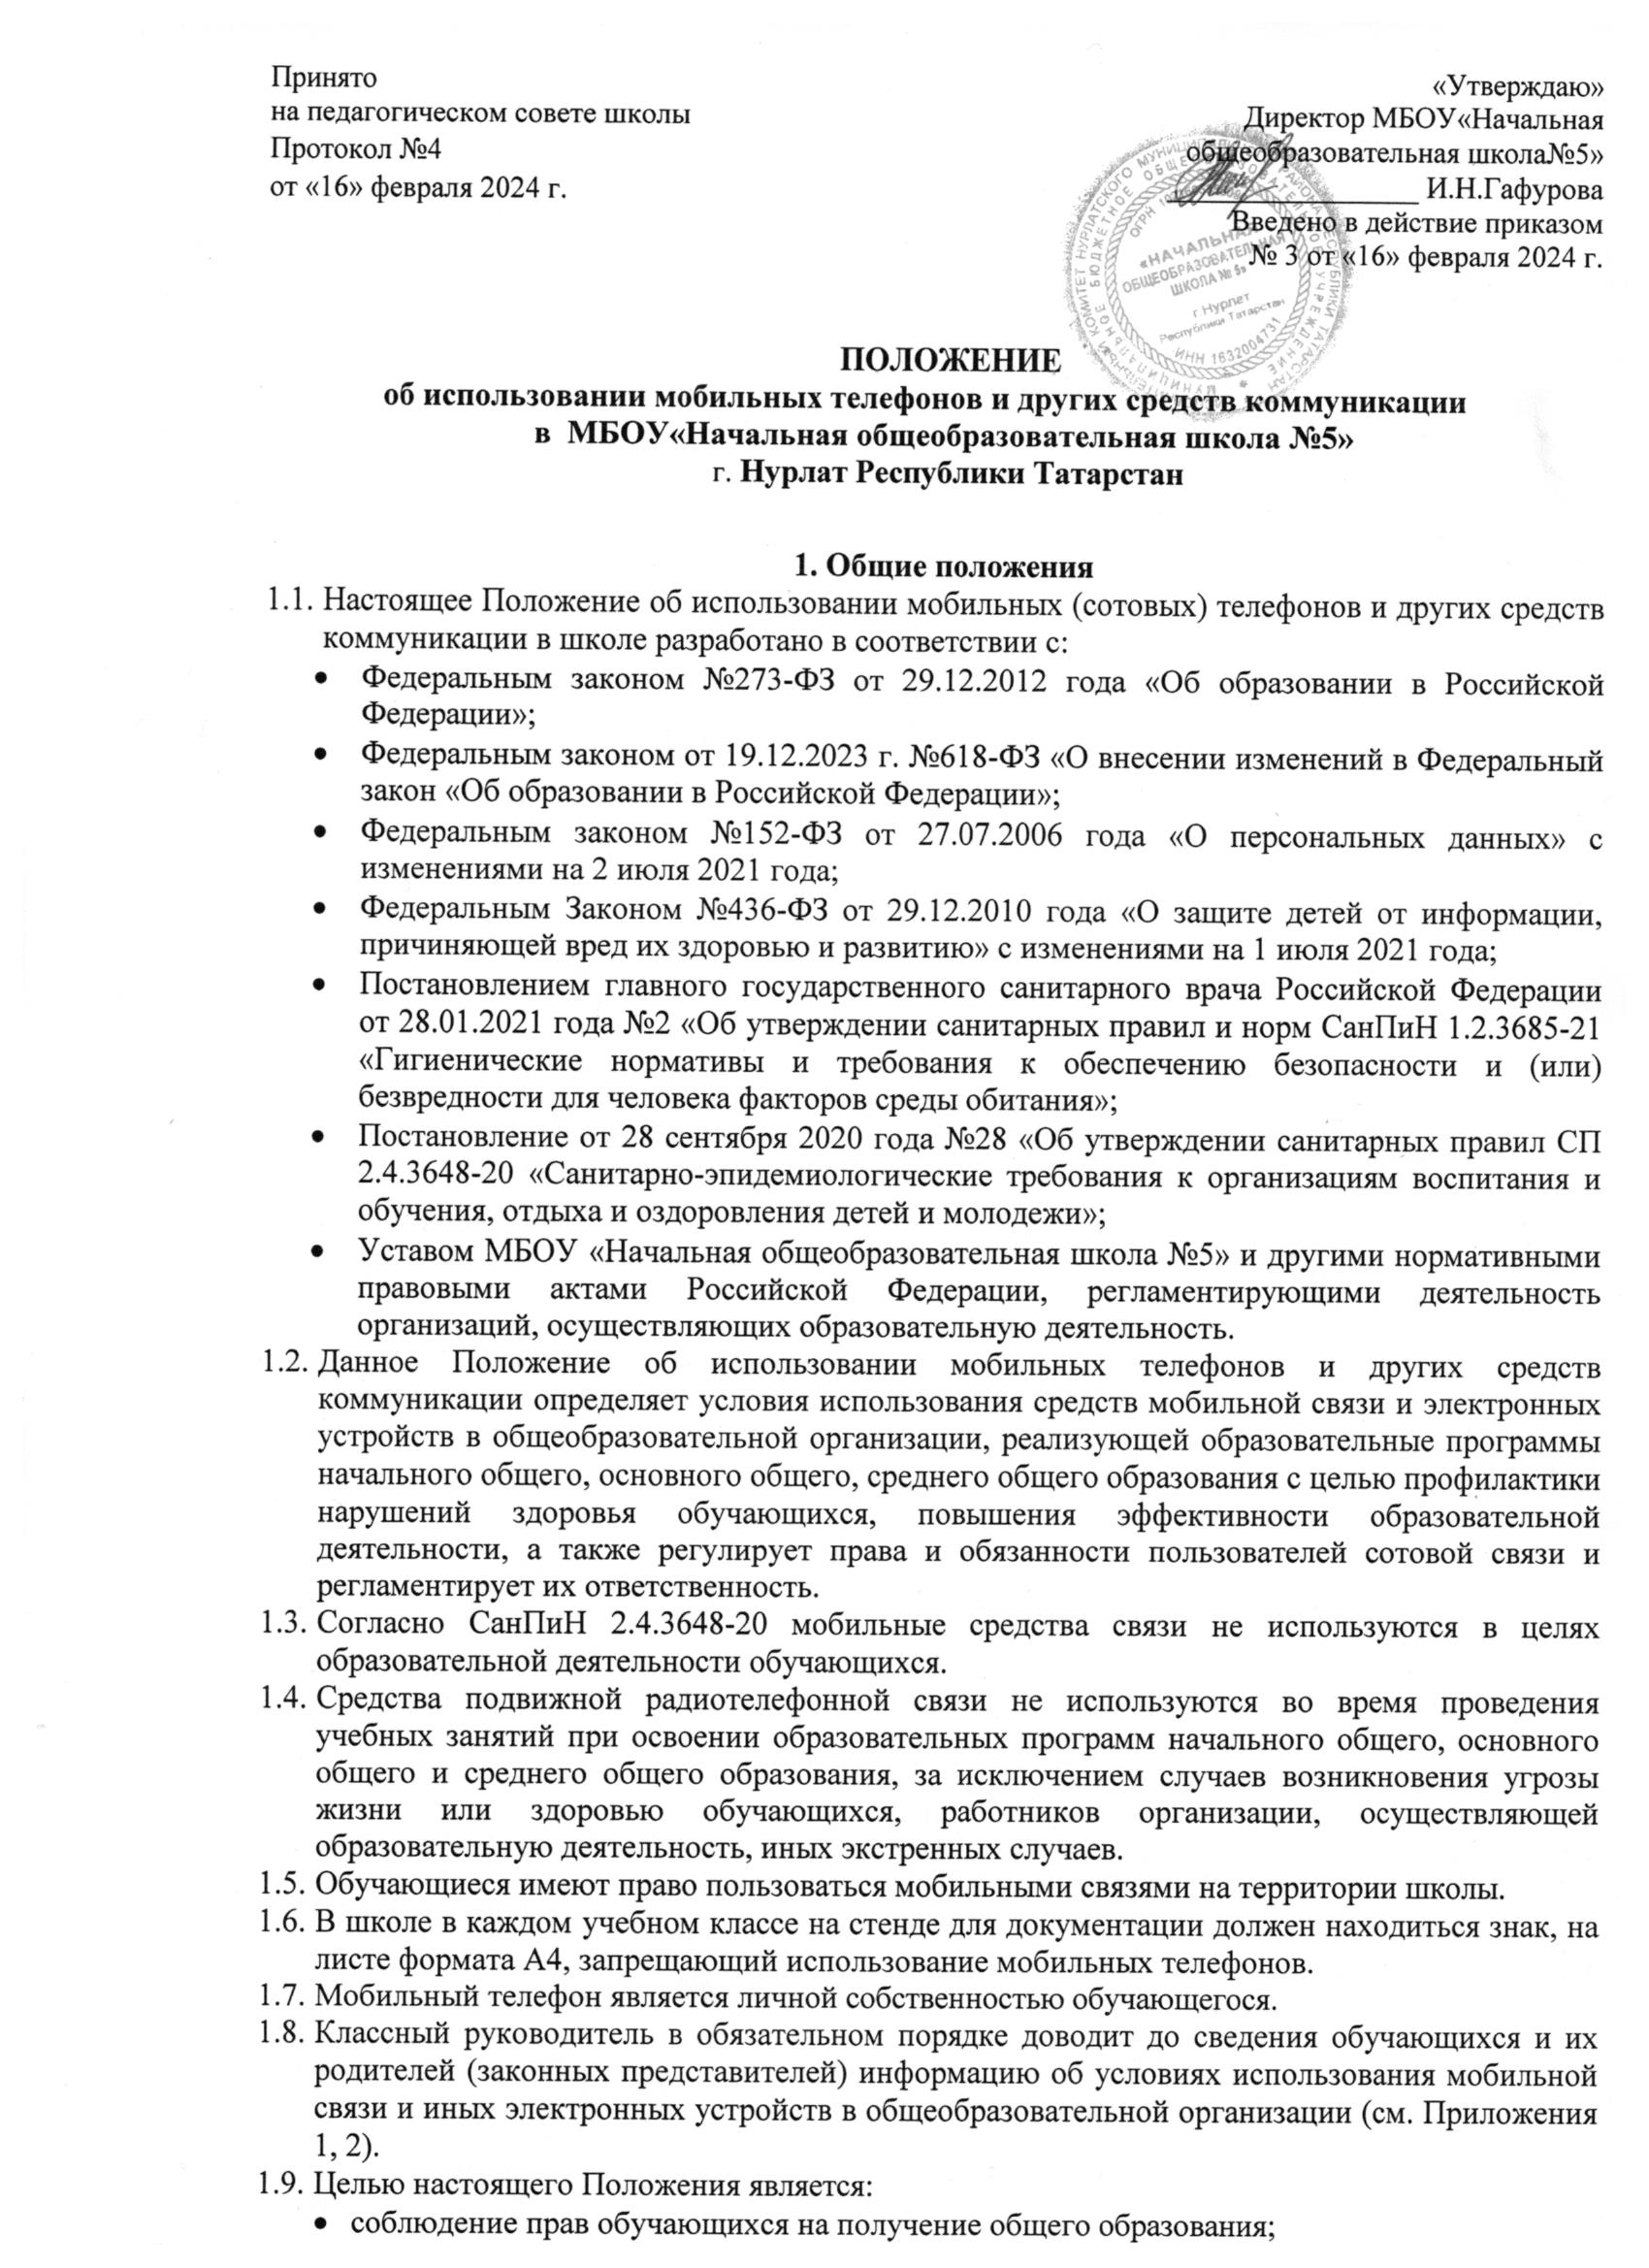

    - соблюдениеправобучающихсянаполучениеобщего образования;
    - уменьшениевредноговоздействиярадиочастотногоиэлектромагнитного излучения средств мобильной связи на участников образовательной деятельности;
    - защита образовательногопространства отпропагандыкультанасилия, жестокости иинойинформации,причиняющейвредздоровьюиразвитию обучающихся;
- повышение качества и эффективности получаемых образовательных услуг;
    - повышение уровня дисциплины;
    - гарантия психологически комфортных условий образовательной деятельности.

2. Условия использования мобильных телефонов и других средств
коммуникации в школе
2.1. Использованиесредствмобильнойсвязидаётвозможность:
    - контролироватьместонахождениеребенка;
    - совершать обмен различными видами информации, кроме распространения фото- и видео-сюжетов,пропагандирующихкультнасилияижестокости,негативноговлиянияна несовершеннолетних согласно Федеральному закону №436-ФЗ «О защите детей от информации, причиняющей вред их здоровью и развитию».
2.2. Средствамобильнойсвязимогутиспользоватьсявобразовательной организации для обмена информацией в случае необходимости.
2.3. Запрещено пользование мобильным телефоном во время образовательной деятельности (урочной, внеурочной). В отдельных случаях пользование мобильных устройств допускается только с разрешения учителя.
2.4. Родителям (законным представителям) обучающихся не рекомендуется звонить своим детям во время образовательной деятельности. При необходимости родители (законные представители) могут ориентироваться на расписание звонков, размещенных на сайте образовательной организации, чтобы позвонить ребенку во время перемены или после окончания занятий.
2.5. В случае форс-мажорных обстоятельств для связи с детьми во время уроков, родителям (законным представителям) несовершеннолетних обучающихся рекомендуется передавать сообщения через классного руководителя, администрацию школы по телефонам, размещённым на сайте Школы.
2.6. При использованиинапеременесредствмобильнойсвязинеобходимо соблюдать следующие нормы:
    - не рекомендуется в качестве звонка использовать мелодию и звуки,которые могут встревожить или оскорбить окружающих;
    - вестиразговорпотелефонунеобходимомаксимальнотихимголосом;
    - недопустимовестиприватныеразговорывприсутствиидругихлюдей;
    - не разрешается использование чужих средств сотовой связи и передача их номеров третьим лицам без разрешения владельца.
2.7.Ответственность за целостность мобильного телефона лежит только на его владельце (родителях (законных представителях) владельца).
2.8. Обучающиесямогут использовать на уроке планшеты или электронныекниги в рамках учебной программы образовательной организации только с разрешения педагогаи с учетом норм, установленных СанПиН 1.2.3685-21.
2.9. Шрифтовое оформление электронных учебных изданий должно соответствовать СанПиН 1.2.3685-21:

Классы | Объем текста единовременного прочтения,количество знаков | Кегль шрифта, пункты,не менее | Длинастроки, мм, не менее | Группа шрифта
1-2классы | неболее100 | 16 | нерегл. | рубленые
1-2классы | неболее200 | 18 | 80 | рубленые

3-4классы | неболее200 | 14 | нерегл. | рубленые
3-4классы | неболее400 | 16 | 80 | рубленые
3-4классы | более400 | 18 | 90 | рубленые

2.10. Для текстовой информации в электронном учебном издании не допускается применять:
    - узкоеначертаниешрифта;
    - курсивноеначертаниешрифта(кромевыделенийтекста);
    - болеечетырехцветовшрифтаразличныхдлинволннаоднойэлектроннойстранице;
    - красныйфонэлектроннойстраницы.
2.11. Педагогические работники школы также ограничивают себя в пользовании средствами мобильной связи во время образовательнойдеятельности (за исключением экстренных случаев).
2.12. Педагогические работники могут использовать на уроке мобильныеэлектронные устройства для входа в «Электронный журнал» класса.
2.13. Все вопросы, возникающие междуучастниками образовательной деятельности в отношении соблюдения Положения, разрешаются путем переговоров с участием представителей администрации образовательной организации, директора школы и Комиссии по урегулированию споров между участниками образовательных отношений.

3.Праваиобязанностиобучающихся(пользователей)мобильнойсвязи
3.1. Во время образовательной деятельности и внеурочных мероприятий обучающиеся обязаны:
    - отключить мобильный телефон или перевести в режим «без звука», с отключением вибрации;
    - отключитьдругиеэлектронныесредства(плееры,наушники,планшетыидр.);
    - поместить мобильный телефон на период проведения урока илизанятия в органайзер для хранения мобильных телефонов, убрать другие устройства со школьной парты в портфель.
3.2. Пользователимобильнойсвязившколевовнеурочноевремяимеютправо:
    - осуществлятьиприниматьзвонки;
    - прослушиватьаудиозаписисиспользованиемнаушников;
    - игратьвмобильномустройстве;
    - вестифото-ивидео-съемкулиц,находящихсявобразовательнойорганизациисих согласия.
3.3. В соответствии с Конституцией Российской Федерации, обучающиеся должны знать о том, что сбор, хранение, использование и распространение информации о личной жизнилица безегосогласиязапрещено,атакже осуществление прав и свободчеловека и гражданина не должно нарушать права и свободы других лиц.
3.4. Вцеляхобеспечения сохранностисредствмобильной связиобучающийся обязан не оставлять их без присмотра, в том числе в гардеробе в карманах верхней одежды.

4. Ответственность пользователей мобильной связи
4.1. В результате нарушения настоящего Положения обучающимися, предусматривается применение дисциплинарной ответственности, согласно Федеральному закону №273-ФЗ «Об образовании в Российской Федерации»:
    - за однократное нарушение – преподаватель объявляет дисциплинарное взыскание в виде замечания с правом внесения в дневник обучающегося с написанием объяснительной;
    - за неоднократное – в виде докладной записки на имя заместителя директора школы по воспитательной работе. С обучающимися проводится разъяснительная беседа в присутствии родителей (законных представителей) о рисках для здоровья от воздействия электромагнитного излучения, генерируемого устройствами мобильной связи, о возможных негативных последствиях и неэффективности образовательной деятельности при неупорядоченном использовании устройств мобильной связи во время занятий. Родители предупреждаются о возможном запрете дальнейшего ношения в школу средств мобильной связи, либо их изъятии, в последующем случае нарушения Положения;
    - при повторных нарушениях проводится изъятие средств мобильной связи и других электронных устройств, заранее получив согласие родителей (законных представителей), и передача им данных предметов вплоть до запрета ношения в образовательную организацию средств мобильной связи и других электронных устройств.
4.2. За нарушение данного Положения педагогические работники также несут ответственность в соответствии с действующим законодательством и локальными актами организации, осуществляющей образовательную деятельность.

5. Заключительные положения
5.1. Настоящее Положение об использовании мобильных телефонов и другихсредств коммуникации в общеобразовательной организации является локальным нормативным актом школы, принимается на Педагогическомсовете и утверждается (вводится в действие) приказом директора школы.
5.2. Всеизмененияидополнения,вносимыевнастоящееПоложение,оформляютсяв письменной форме в соответствии действующим законодательством Российской Федерации.
5.3. Положение об использовании мобильных телефонов и других средств коммуникации принимается на неопределенный срок. Изменения и дополнения к Положению принимаются в порядке, предусмотренном п.5.1.настоящего Положения.
5.4. После принятия Положения в новой редакции предыдущая редакция автоматически утрачиваетсилу.
Приложение №1

Лист ознакомления обучающихся с Положением об использовании мобильных телефонов и других средств коммуникации в школе

№п\п | ФИО  обучающегося | Дата  ознакомления | Подпись  обучающегося
1.
2.
3.
4.
5.
6.
7.
8.
9.
10.

Классный руководитель « » класса /

Приложение №2

Лист ознакомления родителей (законных представителей) с Положением об использовании мобильных телефонов и других средств коммуникации в школе

№п\п | ФИО  родителя | Дата  ознакомления | Подпись  родителя
1.
2.
3.
4.
5.
6.
7.
8.
9.
10.

Классный руководитель « » класса /

